**2021年6月浙江省普通高校招生选考科目考试**

**化学试题**

**可能用到的相对原子质量：H 1 C 12 N 14 O 16 Na 23 Mg 24 Al 27 P 31 S 32 Cl 35.5 Fe 56 Cu 64 Br 80 Ag 108 I 127 Ba 137**

**一、选择题(本大题共25小题，每小题2分，共50分。每小题列出的四个备选项中只有一个是符合题目要求的，不选、多选、错选均不得分)**

1. 下列物质属于纯净物的是

A. 汽油 B. 食醋 C. 漂白粉 D. 小苏打

【答案】D

【解析】

【分析】

【详解】A．汽油是碳原子个数在5—11的烃的混合物，故A错误；

B．食醋是乙酸的水溶液，属于混合物，故B错误；

C．漂白粉为主要成分为氯化钙和次氯酸钙的混合物，故C错误；

D．小苏打是碳酸氢钠的俗称，属于纯净物，故D正确；

故选D。

2. 下列物质属于弱电解质的是

A. CO2 B. H2O C. HNO3 D. NaOH

【答案】B

【解析】

【分析】在水溶液中或熔融状态下不能够完全电离电解质叫做若电解质。

【详解】A．CO2在水溶液中或熔融状态下不能够电离，为非电解质，A不符合题意；

B．H2O在水溶液中或熔融状态下能够部分电离，为弱电解质，B符合题意；

C．HNO3为一种强酸，在水溶液中或熔融状态下能够完全电离，为强电解质，C不符合题意；

D．NaOH为一种强碱，在水溶液中或熔融状态下能够完全电离，为强电解质，D不符合题意；

故答案选B。

3. 下列物质的化学成分不正确的是

A. 生石灰： B. 重晶石：

C. 尿素： D. 草酸：

【答案】A

【解析】

【分析】

【详解】A．生石灰的主要成分为氧化钙，故A错误；

B．重晶石的主要成分为硫酸钡，故B正确；

C．尿素的分子式为CO(NH）2，故C正确；

D．草酸是乙二酸的俗称，结构简式为HOOC—COOH，故D正确；

故选A。

4. 下列图示表示灼烧操作的是

A. 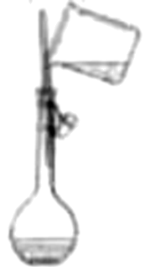 B. 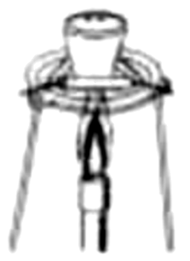 C. 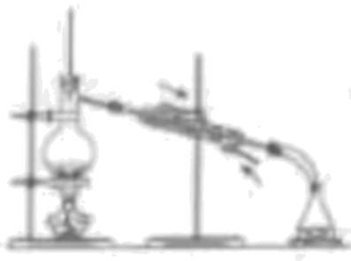 D. 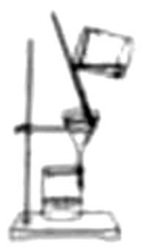

【答案】B

【解析】

【分析】

【详解】灼烧过程中应使用坩埚、酒精灯、铁架台等仪器，A装置为配制一定物质的量浓度溶液的装置，C装置为蒸馏装置，D装置为过滤装置，B装置满足灼烧操作，故答案选B。

5. 下列表示不正确的是

A. 乙炔的实验式 B. 乙醛的结构简式

C. 2，3-二甲基丁烷的键线式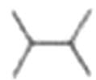 D. 乙烷的球棍模型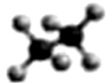

【答案】A

【解析】

【分析】

【详解】A．乙炔的分子式为C2H2，实验式为CH，故A错误；

B．乙醛的分子式为C2H4O，结构简式为CH3CHO，故B正确；

C．2，3—二甲基丁烷的结构简式为(CH3)2CHCH(CH3)2，键线式为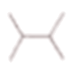，故C正确；

D．乙烷的结构简式为CH3 CH3，球棍模型为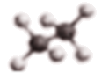，故D正确；

故选A。

6. 下列说法正确的是

A. C60和C70互为同位素 B. C2H6和C6H14互为同系物

C. CO和CO2互为同素异形体 D. CH3COOH和CH3OOCH是同一种物质

【答案】B

【解析】

【分析】

【详解】A．同种元素的不同种核素互称同位素，C60和C70为C元素的两种不同单质，不能互称同位素，A错误；

B．C2H6和C6H14均为烷烃，二者结构类似，分子组成上相差4个CH2基团，二者互为同系物，B正确；

C．同种元素的不同种单质互称同素异形体，CO和CO2为C元素的两种不同氧化物，二者不是单质，不能互称同素异形体，C错误；

D．两种物质的结构不同，不是同一种物质，二者互称同分异构体，D错误；

故答案选B。

7. 关于有机反应类型，下列判断不正确的是

A. (加成反应)

B. (消去反应)

C. (还原反应)

D. (取代反应)

【答案】C

【解析】

【分析】

【详解】A．在催化剂作用下，乙炔与氯化氢在共热发生加成反应生成氯乙烯，故A正确；

B．2—溴乙烷在氢氧化钾醇溶液中共热发生消去反应生成丙烯、溴化钾和水，故B正确；

C．在催化剂作用下，乙醇与氧气共热发生催化氧化反应生成乙醛和水，故C错误；

D．在浓硫酸作用下，乙酸和乙醇共热发生酯化反应生成乙酸乙酯和水，酯化反应属于取代反应，故D正确；

故选C。

8. 关于反应K2H3IO6+9HI=2KI+4I2+6H2O，下列说法正确的是

A. K2H3IO6发生氧化反应 B. KI是还原产物

C. 生成12.7g I2时，转移0.1mol电子 D. 还原剂与氧化剂的物质的量之比为7：1

【答案】D

【解析】

【分析】

【详解】A．反应中I元素的化合价降低，发生得电子的反应，发生还原反应，A错误；

B．KI中的I-由HI变化而来，化合价没有发生变化，KI既不是氧化产物也不是还原产物，B错误；

C．12.7g I2的物质的量为0.05mol，根据反应方程式，每生成4mol I2转移7mol电子，则生成0.05mol I2时转移电子的物质的量为0.0875mol，C错误；

D．反应中HI为还原剂，K2H3IO6为氧化剂，在反应中每消耗1mol K2H3IO6就有7mol HI失电子，则还原剂与氧化剂的物质的量的比为7:1，D正确；

故答案选D。

9. 下列说法不正确的是

A. 硅酸钠是一种难溶于水的硅酸盐 B. 镁在空气中燃烧可生成氧化镁和氮化镁

C. 钠与水反应生成氢氧化钠和氢气 D. 常温下，铝遇浓硝酸或浓硫酸时会发生钝化

【答案】A

【解析】

【分析】

【详解】A．硅酸钠是溶于水的硅酸盐，故A错误；

B．镁在空气中燃烧时，与氧气和二氧化碳反应生成氧化镁，与氮气反应生成氮化镁，故B正确；

C．钠具有强还原性，能与冷水反应生成氢氧化钠和氢气，故C正确；

D．浓硫酸和浓硝酸具有强氧化性，铝在浓硫酸和浓硫酸中会发生钝化，阻碍反应的继续进行，故D正确；

故选A。

10. 下列说法不正确的是

A. 应避免铵态氮肥与草木灰混合施用

B. 工业上可用离子交换法提高海带中碘的提取率

C. 电解饱和食盐水可以得到金属钠和氯气

D. 将生铁进一步炼制减少含碳量，能得到耐腐蚀钢

【答案】C

【解析】

【分析】

【详解】A．铵态氮肥的主要成分为铵根离子，草木灰的主要成分含有氢氧根，二者混合使用可以发生反应生成氨气，降低肥效，不能混合使用，A正确；

B．离子交换法可以很大程度的提取海水中的I-，还可以起到富集低浓度I-的作用，可以提高海水中I的提取率，B正确；

C．电解饱和食盐水可以得到NaOH、H2、Cl2，不能得到Na单质，C错误；

D．将生铁进一步炼制可以减少碳含量，在使用这种钢材时可以减少电化学腐蚀过程，这样的钢材更耐腐蚀，D正确；

故答案选C。

11. 下列说法正确的是

A. 减压过滤适用于过滤胶状氢氧化物类沉淀

B. 实验室电器设备着火，可用二氧化碳灭火器灭火

C. 制备硫酸亚铁铵晶体时，须将含和的溶液浓缩至干

D. 将热的饱和溶液置于冰水中快速冷却即可制得颗粒较大的晶体

【答案】B

【解析】

【分析】

【详解】A．因为胶状沉淀可能会透过滤纸或造成滤纸堵塞，则减压过滤不宜用于过滤胶状沉淀或颗粒太小的沉淀，故A错误；

B．实验室中仪器设备着火可以使用二氧化碳灭火，故B正确；

C．制备硫酸亚铁铵晶体时，将硫酸铵和硫酸亚铁溶液浓缩至干会使晶体失去结晶水，故C错误；

D．冷却结晶时，自然冷却才能得到大颗粒晶体，快速冷却得到的是细小晶体，故D错误；

故选B。

12. 下列“类比”结果不正确是

A. 的热稳定性比的弱，则的热稳定性比的弱

B. 的分子构型为V形，则二甲醚的分子骨架()构型为V形

C. 的溶解度比的大，则的溶解度比的大

D. 将丙三醇加入新制中溶液呈绛蓝色，则将葡萄糖溶液加入新制中溶液也呈绛蓝色

【答案】C

【解析】

【分析】

【详解】A．分子内含有化学键：O-O，热稳定性弱于，分子内含有化学键：N-N，热稳定性弱于，A正确；

B．中氧原子的价层电子对数为4，杂化，含有两对孤电子对，空间构型为：V形，二甲醚的分子骨架()中氧原子价层电子对数为4，杂化，含有两对孤电子对，空间构型为：V形，B正确；

C．钠盐、钾盐等碳酸盐溶解度大于碳酸氢盐溶解度，钙盐相反，碳酸氢钙的溶解度大于碳酸钙，C错误；

D．多羟基的醇遇新制溶液呈绛蓝色，丙三醇加入新制溶液呈绛蓝色，葡萄糖为多羟基的醛，遇新制溶液呈绛蓝色，加热后出现砖红色沉淀，D正确；

答案为：C。

13. 不能正确表示下列变化的离子方程式是

A. 碳酸镁与稀盐酸反应：

B. 亚硫酸氢钠的水解：

C. 锌溶于氢氧化钠溶液：

D. 亚硝酸钠与氯化铵溶液受热反应：

【答案】A

【解析】

分析】

【详解】A．碳酸镁与稀盐酸反应生成氯化镁、二氧化碳和水，反应的离子方程式为MgCO3+2H+=Mg2++H2O+CO2↑，故A错误；

B．亚硫酸氢钠是弱酸的酸式盐，在溶液中水解生成亚硫酸和氢氧化钠，水解的离子方程式为HSO+H2O H2SO3+OH-，故B正确；

C．锌与氢氧化钠溶液反应生成偏锌酸钠和氢气，反应的离子方程式为Zn+2OH-+2H2O=[Zn(OH)4]-+H2↑，故C正确；

D．亚硝酸钠溶液与氯化铵溶液共热反应生成氯化钠、氮气和水，反应的离子方程式为NO+NH N2↑+2H2O，故D正确；

故选A。

14. 关于油脂，下列说法不正确的是

A. 硬脂酸甘油酯可表示为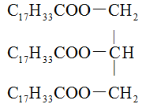

B. 花生油能使酸性高锰酸钾溶液褪色

C. 植物油通过催化加氢可转变为氢化油

D. 油脂是一种重要的工业原料，可用于制造肥皂、油漆等

【答案】A

【解析】

【分析】

【详解】A．硬脂酸为饱和高级脂肪酸，其结构可以表示为：，硬脂酸甘油酯可表示为：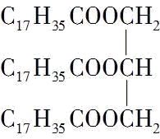，A错误；

B．花生油是含有较多的不饱和高级脂肪酸甘油酯，含有碳碳双键可以使酸性高锰酸钾褪色，B正确；

C．花生油是含有较多的不饱和高级脂肪酸甘油酯，可以和氢气发生加成反生成氢化植物油，C正确；

D．油脂是一种重要的工业原料，在碱性条件下水解发生皂化反应制造肥皂，D正确；

答案为：A。

15. 已知短周期元素X、Y、Z、M、Q和R在周期表中的相对位置如下所示，其中Y的最高化合价为+3。下列说法不正确的是

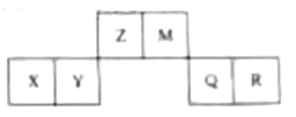

A. 还原性：

B. X能从中置换出Z

C. Y能与反应得到Fe

D. M最高价氧化物的水化物能与其最低价氢化物反应

【答案】A

【解析】

【分析】根据短周期元素X、Y、Z、M、Q和R在周期表中的相对位置，以及Y的最高化合价为+3，可推知，X为：，Y为：，Z为：C，M为：N，Q为：S，R为：，据此分析答题。

【详解】A．为：，为：，中硫的还原性强于中的氯元素，A错误；

B．和发生下述反应：，B正确；

C．和发生铝热反应如下：，C正确；

D．M为：N，N的最高价氧化物的水化物为：，最低价氢化物为：，二者发生如下反应：，D正确；

答案为：A。

16. 关于化合物的性质，下列推测不合理的是

A. 具有强氧化性 B. 与溶液反应可生成两种钠盐

C. 与盐酸作用能产生氯气 D. 水解生成盐酸和硝酸

【答案】D

【解析】

【分析】

【详解】A．里面含有正一价的氯元素和正五价的氮元素，具有强氧化性，A正确；

B．与溶液反应可生成次氯酸盐和硝酸盐，B正确；

C．与盐酸发生归中反应生成氯气，C正确；

D．发生水解反应生成次氯酸和硝酸，D错误；

答案为：D。

17. 相同温度和压强下，关于物质熵的大小比较，合理的是

A.  B. 

C.  D. 

【答案】B

【解析】

【分析】

【详解】A．和物质的量相同，且均为气态，含有的原子总数多，的摩尔质量大，所以熵值，A错误；

B．相同状态的相同物质，物质的量越大，熵值越大，所以熵值，B正确；

C．等量的同物质，熵值关系为：，所以熵值，C错误；

D．从金刚石和石墨的结构组成上来看，金刚石的微观结构更有序，熵值更低，所以熵值，D错误；

答案为：B。

18. 设为阿伏加德罗常数的值，下列说法不正确的是

A. 标准状况下，中含有中子数为

B. (分子结构：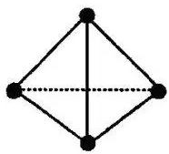)中的共价键数目为

C. 的水溶液中含有氧原子数为

D. 三肽(相对分子质量：189)中的肽键数目为

【答案】C

【解析】

【分析】

【详解】A．标准状况下，的物质的量为：0.05mol，一个中含有中子数为：个，所以中含有中子数为，A正确；

B．的物质的量为：0.25mol，根据白磷的分子结构可知一个白磷分子里含有六条共价键，所以共价键数目为：，B正确；

C．的水溶液中含有溶质氢氧化钠和溶剂水，氧原子数目为二者氧原子数目的加和，C错误；

D．三肽的物质的量为：0.1mol，三分子氨基酸脱水缩合形成三肽，三肽中含有两个肽键，所以三肽中的肽键数目为，D正确；

答案为：C。

【点睛】

19. 某同学拟用计测定溶液以探究某酸HR是否为弱电解质。下列说法正确的是

A. 25℃时，若测得溶液，则HR是弱酸

B. 25℃时，若测得溶液且，则HR是弱酸

C. 25℃时，若测得HR溶液，取该溶液，加蒸馏水稀释至，测得，则HR是弱酸

D. 25℃时，若测得NaR溶液，取该溶液，升温至50℃，测得，，则HR是弱酸

【答案】B

【解析】

【分析】

【详解】A．25℃时，若测得溶液，可知为强酸强碱盐，则为强酸，A错误；

B．25℃时，若测得溶液且，可知溶液中，所以未完全电离，为弱酸，B正确；

C．假设为强酸，取的该溶液，加蒸馏水稀释至测得此时溶液，C错误；

D．假设为强酸，则为强酸强碱盐，溶液呈中性，升温至50℃，促进水的电离，水的离子积常数增大，减小，D错误；

答案为：B。

20. 一定温度下：在的四氯化碳溶液()中发生分解反应：。在不同时刻测量放出的体积，换算成浓度如下表：

|  |  |  |  |  |  |  |  |
| --- | --- | --- | --- | --- | --- | --- | --- |
|  | 0 | 600 | 1200 | 1710 | 2220 | 2820 | x |
|  | 1.40 | 0.96 | 0.66 | 048 | 0.35 | 0.24 | 0.12 |

下列说法正确的是

A. ，生成的平均速率为

B. 反应时，放出的体积为(标准状况)

C. 反应达到平衡时，

D. 推测上表中的x为3930

【答案】D

【解析】

【分析】

【详解】A．，的变化量为(0.96-0.66)==0.3，在此时间段内的变化量为其2倍，即0.6，因此，生成的平均速率为，A说法不正确；

B．由表中数据可知，反应时，的变化量为(1.40-0.35)==1.05，其物质的量的变化量为1.050.1L=0.105mol，的变化量是其，即0.0525mol，因此，放出的在标准状况下的体积为0.0525mol 22.4L/mol=，B说法不正确；

C．反应达到平衡时，正反应速率等于逆反应速率，用不同物质表示该反应的速率时，其数值之比等于化学计量数之比，，C说法不正确；

D．分析表中数据可知，该反应经过1110s（600-1710,1710-2820）后的浓度会变为原来的，因此，的浓度由0.24变为0.12时，可以推测上表中的x为(2820+1110)=3930，D说法正确。

综上所述，本题选D。

21. 相同温度和压强下，关于反应的，下列判断正确的是

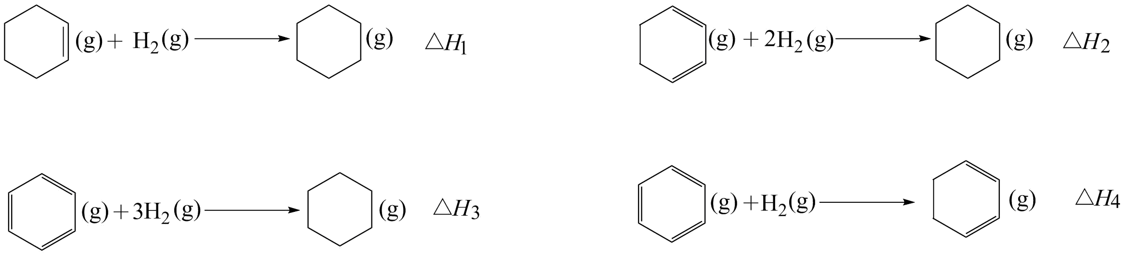

A.  B. 

C.  D. 

【答案】C

【解析】

【分析】一般的烯烃与氢气发生的加成反应为放热反应，但是，由于苯环结构的特殊性决定了苯环结构的稳定性，苯与氢气发生加成反应生成1，3-环己二烯时，破坏了苯环结构的稳定性，因此该反应为吸热反应。

【详解】A．环己烯、1，3-环己二烯分别与氢气发生的加成反应均为放热反应，因此， ，A不正确；

B．苯分子中没有碳碳双键，其中的碳碳键是介于单键和双键之间的特殊的共价键，因此，其与氢气完全加成的反应热不等于环己烯、1，3-环己二烯分别与氢气发生的加成反应的反应热之和，即，B不正确；

C．环己烯、1，3-环己二烯分别与氢气发生的加成反应均为放反应，，由于1mol 1，3-环己二烯与氢气完全加成后消耗的氢气是等量环己烯的2倍，故其放出的热量更多，其；苯与氢气发生加成反应生成1，3-环己二烯的反应为吸热反应（），根据盖斯定律可知，苯与氢气完全加成的反应热，因此，C正确；

D．根据盖斯定律可知，苯与氢气完全加成的反应热，因此，D不正确。

综上所述，本题选C。

22. 某全固态薄膜锂离子电池截面结构如图所示，电极A为非晶硅薄膜，充电时得电子成为Li嵌入该薄膜材料中；电极B为薄膜；集流体起导电作用。下列说法不正确的是

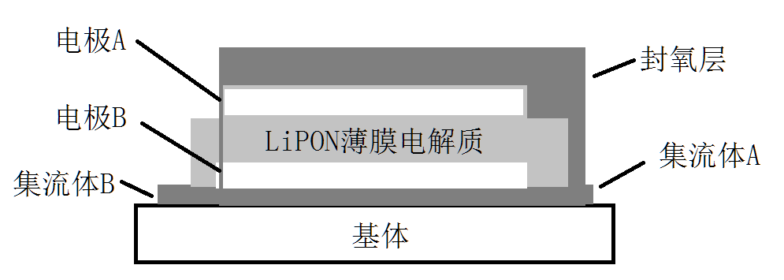

A. 充电时，集流体A与外接电源的负极相连

B. 放电时，外电路通过电子时，薄膜电解质损失

C. 放电时，电极B为正极，反应可表示为

D. 电池总反应可表示为

【答案】B

【解析】

【分析】由题中信息可知，该电池充电时得电子成为Li嵌入电极A中，可知电极A在充电时作阴极，故其在放电时作电池的负极，而电极B是电池的正极。

【详解】A．由图可知，集流体A与电极A相连，充电时电极A作阴极，故充电时集流体A与外接电源的负极相连，A说法正确；

B．放电时，外电路通过a mol电子时，内电路中有a mol 通过LiPON薄膜电解质从负极迁移到正极，但是LiPON薄膜电解质没有损失，B说法不正确；

C．放电时，电极B为正极，发生还原反应，反应可表示为，C说法正确；

D．电池放电时，嵌入在非晶硅薄膜中的锂失去电子变成，正极上得到电子和变为，故电池总反应可表示为，D说法正确。

综上所述，相关说法不正确的是B，本题选B。

23. 取两份 的溶液，一份滴加的盐酸，另一份滴加溶液，溶液的pH随加入酸(或碱)体积的变化如图。

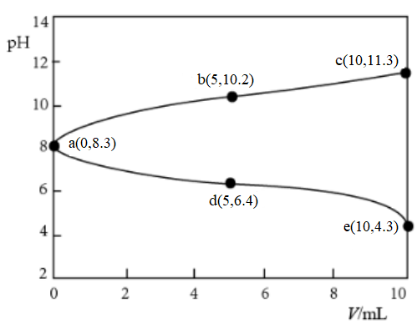

下列说法不正确的是

A. 由a点可知：溶液中的水解程度大于电离程度

B. 过程中：逐渐减小

C. 过程中：

D. 令c点的，e点的，则

【答案】C

【解析】

【分析】向溶液中滴加盐酸，溶液酸性增强，溶液pH将逐渐减小，向溶液中滴加NaOH溶液，溶液碱性增强，溶液pH将逐渐增大，因此abc曲线为向溶液中滴加NaOH溶液，ade曲线为向溶液中滴加盐酸。

【详解】A．a点溶质为，此时溶液呈碱性，在溶液中电离使溶液呈酸性，在溶液中水解使溶液呈碱性，由此可知，溶液中的水解程度大于电离程度，故A正确；

B．由电荷守恒可知，过程溶液中，滴加NaOH溶液的过程中保持不变，逐渐减小，因此逐渐减小，故B正确；

C．由物料守恒可知，a点溶液中，向溶液中滴加盐酸过程中有CO2逸出，因此过程中，故C错误；

D．c点溶液中=(0.05+10-11.3)mol/L，e点溶液体积增大1倍，此时溶液中=(0.025+10-4)mol/L，因此x>y，故D正确；

综上所述，说法不正确的是C项，故答案为C。

24. 制备苯甲酸甲酯的一种反应机理如图(其中Ph-代表苯基)。下列说法不正确的是

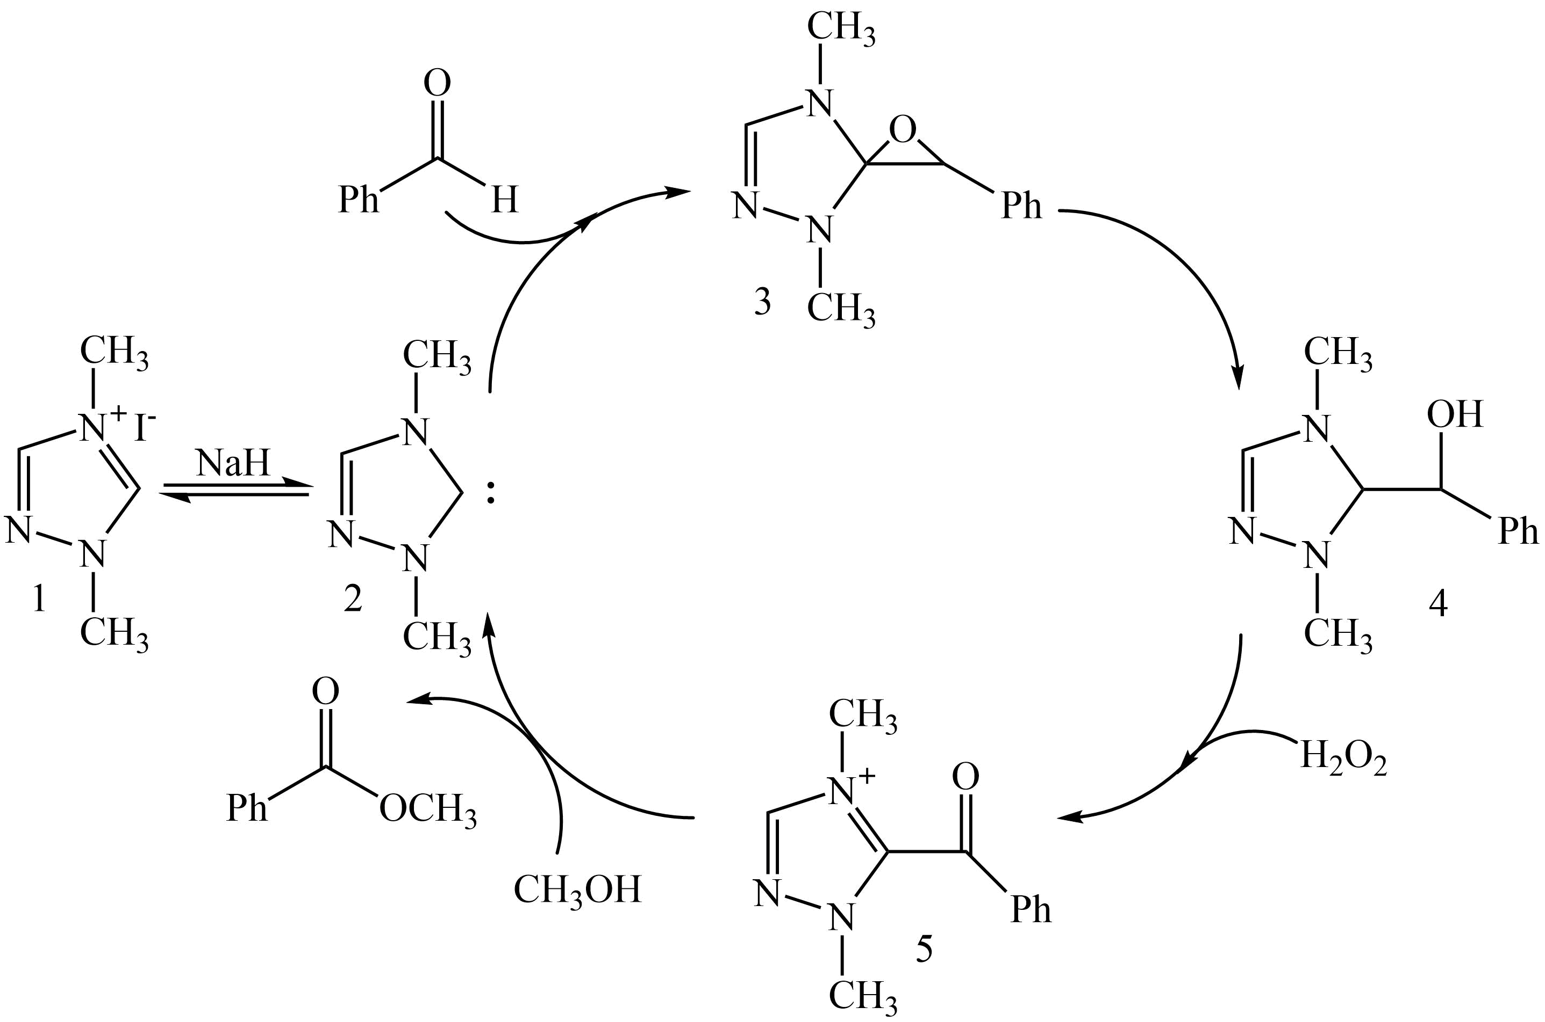

A. 可以用苯甲醛和甲醇为原料制备苯甲酸甲酯 B. 反应过程涉及氧化反应

C. 化合物3和4互为同分异构体 D. 化合物1直接催化反应的进行

【答案】D

【解析】

【分析】

【详解】A．由图中信息可知，苯甲醛和甲醇分子在化合物2的催化作用下，参与催化循环，最后得到产物苯甲酸甲酯，发生的是酯化反应，故A项正确；

B．由图中信息可知，化合物4在H2O2的作用下转化为化合物5，即醇转化为酮，该过程是失氢的氧化反应，故B项正确；

C．化合物3和化合物4所含原子种类及数目均相同，结构不同，两者互为同分异构体，故C项正确；

D．由图中信息可知，化合物1在NaH的作用下形成化合物2，化合物2再参与催化循环，所以直接催化反应进行的是化合物2，化合物1间接催化反应的进行，故D项错误；

综上所述，说法不正确的是D项，故答案为D。

25. 下列方案设计、现象和结论都正确的是

|  |  |  |  |
| --- | --- | --- | --- |
|  | 目的 | 方案设计 | 现象和结论 |
| A | 探究乙醇消去反应的产物 | 取乙醇，加入浓硫酸、少量沸石，迅速升温至140℃，将产生的气体通入溴水中 | 若溴水褪色，则乙醇消去反应的产物为乙烯 |
| B | 探究乙酰水杨酸样品中是否含有水杨酸 | 取少量样品，加入蒸馏水和少量乙醇，振荡，再加入1-2滴溶液 | 若有紫色沉淀生成，则该产品中含有水杨酸 |
| C | 探究金属钠在氧气中燃烧所得固体粉末的成分 | 取少量固体粉末，加入蒸馏水 | 若无气体生成，则固体粉末为；若有气体生成，则固体粉末为 |
| D | 探究固体样品是否变质 | 取少量待测样品溶于蒸馏水，加入足量稀盐酸，再加入足量溶液 | 若有白色沉淀产生，则样品已经变质 |

A. A B. B C. C D. D

【答案】D

【解析】

【分析】

【详解】A.乙醇在140℃，浓硫酸的作用下，会发生分子间脱水，而不发生消去反应，A项不符合题意；

B.乙酰水杨酸中没有酚羟基，水杨酸中酚羟基，酚羟基可以与FeCl3溶液显紫色，但是生成络合物，所以不会有沉淀，B项不符合题意；

C.如果金属钠没有完全燃烧，剩余的金属钠与水反应也可以生成氢气，C项不符合题意；

D.加入稀盐酸，亚硫酸根离子会转化为二氧化硫气体，加入氯化钡生成的沉淀只能是硫酸钡沉淀，可以说明样品已经变质，D项符合题意；

故选D。

26. (1)已知3种原子晶体的熔点数据如下表：

|  |  |  |  |
| --- | --- | --- | --- |
|  | 金刚石 | 碳化硅 | 晶体硅 |
| 熔点/℃ | ＞3550 | 2600 | 1415 |

金刚石熔点比晶体硅熔点高的原因是_______。

(2)提纯含有少量氯化钠的甘氨酸样品：将样品溶于水，调节溶液的pH使甘氨酸结晶析出，可实现甘氨酸的提纯。其理由是_______。

【答案】 (1). 原子半径C＜Si（或键长C-C＜Si-Si），键能C-C＞Si-Si (2). 当调节溶液pH至甘氨酸主要以两性离子的形态存在时（即等电点，此时两性离子间相互吸引力最大），溶解度最小

【解析】

【分析】

【详解】(1)原子半径的大小决定键长大小，键长越短键能越大，此时物质的熔、沸点越高，在C和Si组成的物质中原子半径C＜Si（或键长C-C＜Si-Si），键能C-C＞Si-Si，故金刚石的熔点高于晶体硅的熔点；

(2) 当调节溶液pH至甘氨酸主要以两性离子的形态存在时（即等电点，此时两性离子间相互吸引力最大），溶解度最小，此时析出的固体为甘氨酸，可以实现甘氨酸的提纯。

27. 将3.00g某有机物(仅含C、H、O元素，相对分子质量为150)样品置于燃烧器中充分燃烧，依次通过吸水剂、CO2吸收剂，燃烧产物被完全吸收。实验数据如下表：

|  |  |  |
| --- | --- | --- |
|  | 吸水剂 | CO2吸收剂 |
| 实验前质量/g | 20.00 | 26.48 |
| 实验后质量/g | 21.08 | 30.00 |

请回答：

(1)燃烧产物中水的物质的量为_______mol。

(2)该有机物的分子式为_______(写出计算过程)。

【答案】 (1). 0.0600 (2). C4H6O6

【解析】

【分析】

【详解】(1)根据表格中的数据，吸水剂增加的质量全部为有机物完全燃烧生成水的质量，则生成水的物质的量*n*(H2O)===0.0600mol；

(2)*n*(H)=0.0600mol×2=0.120mol，

*n*(C)==0.0800mol，

*n*(O)==0.120mol，

则最简式为C2H3O3，由于相对分子质量为150，则可以得到有机物的分子式为C4H6O6。

28. 固体化合物X由3种元素组成，某学习小组开展如下探究实验。

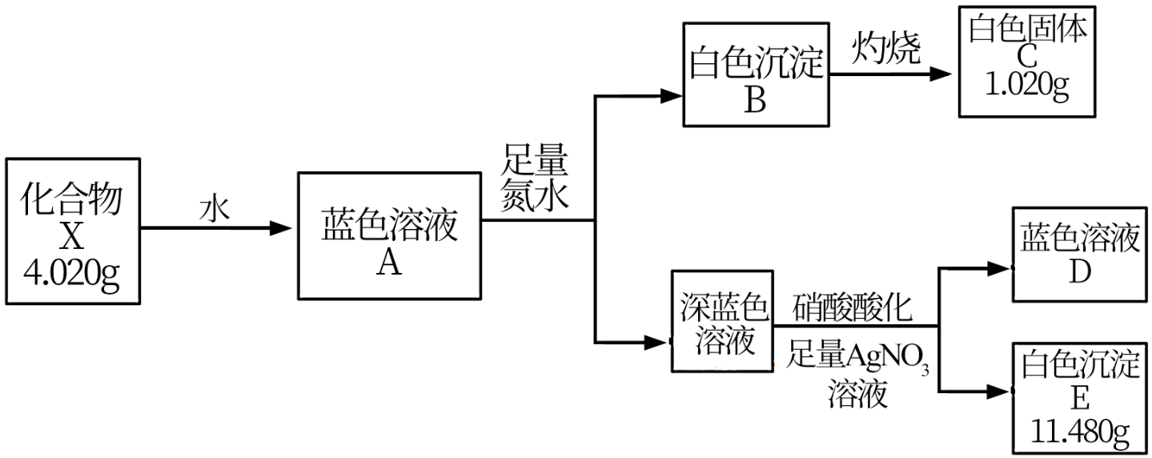

其中，白色沉淀B能溶于NaOH溶液。请回答：

(1)白色固体C的化学式是_______，蓝色溶液D中含有的溶质是_______(用化学式表示)。

(2)化合物X的化学式是_______；化合物X的一价阴离子与CH4具有相同的空间结构，写出该阴离子的电子式_______。

(3)蓝色溶液A与作用，生成一种气体，溶液蓝色褪去，同时生成易溶于硝酸的白色沉淀。

①写出该反应的离子方程式_______。

②设计实验验证该白色沉淀的组成元素_______。

【答案】 (1).  (2).  (3). CuAl2Cl8 (4). 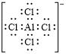 (5).  (6). 将白色沉淀溶于硝酸，得到蓝色溶液，说明有元素；再向溶液中加入溶液，有白色沉淀，说明有元素

【解析】

【分析】含有Cu2+的溶液显蓝色，含有[Cu(NH3)4]2+的溶液显深蓝色，化合物X溶解后得到的溶液A呈现蓝色，且加入足量氨水后得到深蓝色溶液，即可推得化合物X中含有Cu2+；向含有Al3+的溶液中加入氨水可用于制备Al(OH)3，且Al(OH)3为可溶于NaOH溶液的白色沉淀，即可推断白色沉淀B为Al(OH)3沉淀；深蓝色溶液在加入硝酸酸化的AgNO3溶液后有白色沉淀析出，可推得化合物X中含有Cl-，综上，化合物X中含有Al3+、Cu2+和Cl-。

【详解】(1)由上述分析可得，白色沉淀D为Al(OH)3，灼烧Al(OH)3得到Al2O3，故白色固体为Al2O3；溶液D中含有的阳离子有Cu2+、、Ag+、H+，阴离子有，故溶液中含有：，故答案为：；。

(2)由图示数据并根据原子守恒可知，4.020g X中含有铝离子物质的量为：=0.02mol，含有氯离子物质的量为：=0.08mol，由化合物应显电中性可得三种离子物质的量比值为*n*(Cu2+)：*n*(Al3+)：*n*(Cl-)=1：2：8，则可得X的化学式为CuAl2Cl8；阴离子中Al原子的杂化方式为sp3，空间结构为正四面体，与CH4相同，其电子式为，故答案为：CuAl2Cl8；。

(3)①由上述分析可知，蓝色溶液A中含有Al3+、Cu2+和Cl-，与反应时溶液蓝色褪去，即反应后溶液中不存在Cu2+，可推测铜元素以沉淀形式析出，反应得到的沉淀为白色且可溶于硝酸，可推测铜元素在其中不是蓝色且稳定的+2价，而是+1价，即反应过程中Cu元素化合价降低，中氮元素显-2价，具有还原性，反应过程中N元素化合价升高生成N2，符合反应中有气体产生，根据化合价升降守恒、电荷守恒以及原子守恒和溶液呈酸性可知反应离子方程式为。

②Cu2+在溶液中显蓝色，CuCl中Cu元素为+1价，能被硝酸氧化为+2价，CuCl与硝酸反应过程中Cl元素以Cl-形式存在于溶液中，Cl-与AgNO3溶液反应生成不溶于硝酸的白色沉淀，故答案为：将白色沉淀于硝酸，得到蓝色溶液，说明有元素；再向溶液中加入溶液，有白色沉淀，说明有元素。

29. 含硫化合物是实验室和工业上的常用化学品。请回答：

(1)实验室可用铜与浓硫酸反应制备少量：。判断该反应的自发性并说明理由_______。

(2)已知。时，在一恒容密闭反应器中充入一定量的和，当反应达到平衡后测得、和的浓度分别为、和。

①该温度下反应的平衡常数为_______。

②平衡时的转化率为_______。

(3)工业上主要采用接触法由含硫矿石制备硫酸。

①下列说法正确的是_______。

A.须采用高温高压的反应条件使氧化为

B.进入接触室之前的气流无需净化处理

C.通入过量的空气可以提高含硫矿石和的转化率

D.在吸收塔中宜采用水或稀硫酸吸收以提高吸收速率

②接触室结构如图1所示，其中1~4表示催化剂层。图2所示进程中表示热交换过程的是_______。

A. B. C. D. E. F. G.

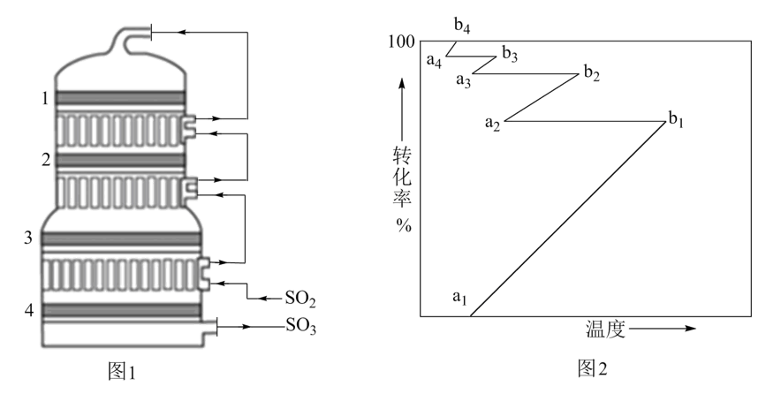

③对于放热的可逆反应，某一给定转化率下，最大反应速率对应的温度称为最适宜温度。在图3中画出反应的转化率与最适宜温度(曲线Ⅰ)、平衡转化率与温度(曲线Ⅱ)的关系曲线示意图(标明曲线Ⅰ、Ⅱ)_______。

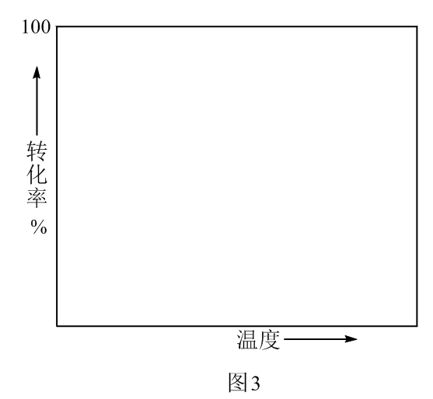

(4)一定条件下，在溶液体系中，检测得到pH-时间振荡曲线如图4，同时观察到体系由澄清→浑浊→澄清的周期性变化。可用一组离子方程式表示每一个周期内的反应进程，请补充其中的2个离子方程式。

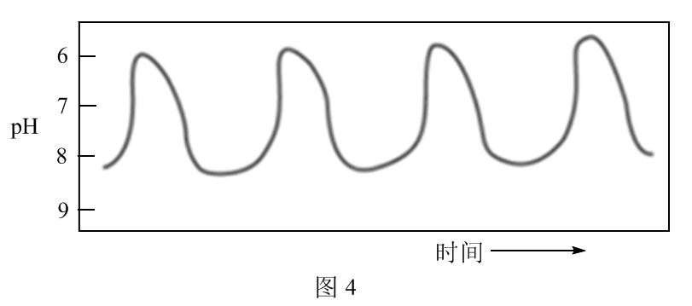

Ⅰ.

Ⅱ.①_______；

Ⅲ.；

Ⅳ.②_______。

【答案】 (1). 不同温度下都能自发，是因为 (2).  (3).  (4). C (5). BDF (6). 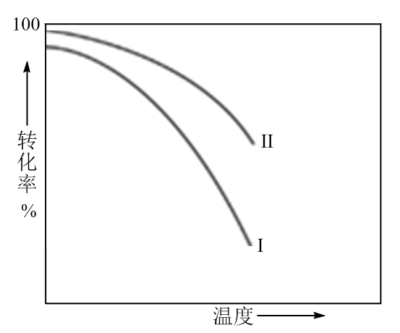 (7).  (8). 

【解析】

【分析】

【详解】(1)实验室可用铜与浓硫酸反应制备少量的反应为，由于该反应，因此该反应在任何温度下都能自发进行。

(2)①根据题中所给的数据可以求出该温度下的平衡常数为 .

②平衡时的转化率为；

(3)①A．在常压下催化氧化为的反应中，的转化率已经很高，工业上有采用高压的反应条件，A说法不正确；

B．进入接触室之前的气流中含有会使催化剂中毒的物质，需经净化处理以防止催化剂中毒，B说法不正确；

C．通入过量的空气可以增大氧气的浓度，可以使含硫矿石充分反应，并使化学平衡向正反应方向移动，因此可以提高含硫矿石和的转化率；

D．与水反应放出大量的热，在吸收塔中若采用水或稀硫酸吸收，反应放出的热量会使硫酸形成酸雾从而影响被水吸收导致的吸收速率减小，因此，在吸收塔中不宜采用水或稀硫酸吸收，D说法不正确。

综上所述，相关说法正确的是C；

②反应混合物在热交换气中与原料气进行热交换，在热交换过程中，反应混合物不与催化剂接触，化学反应速率大幅度减小，故虽然反应混合物的温度降低，的转化率基本不变，因此，图2所示进程中表示热交换过程的是、、，因此选BDF；

③对于放热的可逆反应，该反应的最适宜温度为催化剂的催化活性最好时所对应的温度，在该温度下化学反应速率最大，的转化率也最大；当温度高于最适宜温度后，催化剂的催化活性逐渐减小，催化剂对化学反应速率的影响超过了温度升高对化学反应速率的影响，因此化学反应速率逐渐减小，的转化率也逐渐减小；由于该反应为放热反应，随着温度的升高，的平衡转化率减小；由于反应混合物与催化剂层的接触时间较少，在实际的反应时间内反应还没有达到化学平衡状态，故在相应温度下的转化率低于其平衡转化率。因此，反应的转化率与最适宜温度（曲线Ⅰ）、平衡转化率与温度（曲线Ⅱ）的关系曲线示意图可表示如下：.

(4)由时间振荡曲线可知，在溶液体系中，溶液的呈先增大后减小的周期性变化，同时观察到体系由澄清→浑浊→澄清的周期性变化，硫化钠与硫酸反应生成，，然后发生，该过程溶液的基本不变，溶液保持澄清；溶液变浑浊时被氧化为，即发生，该过程溶液的增大；溶液又变澄清时又被氧化为，发生，该过程溶液的在减小。因此可以推测该过程中每一个周期内的反应进程中依次发生了如下离子反应：、、、。

30. 是很好的氯化剂，实验室用如图装置(夹持仪器已省略)制备高纯。已知：

①，合适反应温度为；副反应：。

②常压下，沸点，熔点；沸点2.0℃，熔点。

③，在中的溶解度远大于其在水中的溶解度。

请回答：

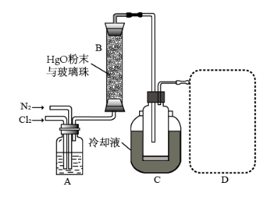

(1)①装置A的作用是去除原料气中的少量水分，可用的试剂是_______。

②将上图中装置组装完整，虚框D中应选用_______。

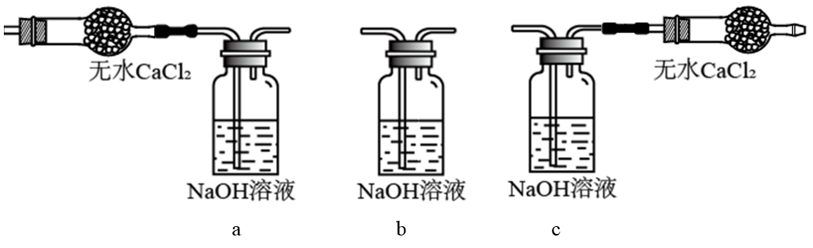

(2)有关反应柱B，须进行的操作是_______。

A.将HgO粉末热处理除水分、增加表面积后填入反应柱

B.调控进入反应柱的混合气中和的比例

C.调控混合气从下口进入反应柱的流速

D.将加热带缠绕于反应柱并加热

(3)装置C，冷却液的温度通常控制在。反应停止后，温度保持不变，为减少产品中的含量，可采用的方法是_______。

(4)将纯化后的产品气化，通入水中得到高纯度的浓溶液，于阴凉暗处贮存。当需要时，可将浓溶液用萃取分液，经气化重新得到。

针对萃取分液，从下列选项选择合适操作(操作不能重复使用)并排序：c→_______→_______→e→d→f→_______。

a.检查旋塞、玻璃塞处是否漏水

b.将溶液和转入分液漏斗

c.涂凡士林

d.旋开旋塞放气

e.倒转分液漏斗，小心振摇

f.经几次振摇并放气后，将分液漏斗置于铁架台上静置

g.打开旋塞，向锥形瓶放出下层液体

h.打开旋塞，待下层液体完全流出后，关闭旋塞，将上层液体倒入锥形瓶

(5)产品分析：取一定量浓溶液的稀释液，加入适量、过量溶液及一定量的稀，充分反应。用标准溶液滴定(滴定Ⅰ)；再以酚酞为指示剂，用标准溶液滴定(滴定Ⅱ)。已知产生的反应(不考虑与水反应)：







实验数据如下表：

|  |  |
| --- | --- |
| 加入量 |  |
| 滴定Ⅰ测出量 |  |
| 滴定Ⅱ测出量 |  |

①用标准溶液滴定时，无需另加指示剂。判断滴定Ⅰ到达终点的实验现象是_______。

②高纯度浓溶液中要求(和均以计)。结合数据分析所制备的浓溶液是否符合要求_______。

【答案】 (1). 浓 (2). a (3). ABC (4). 抽气(或通干燥氮气) (5). a (6). b (7). g (8). CCl4中由紫红色突变到无色，且30s不恢复 (9). 溶液中Cl2O和Cl2分别为1.000×10-3mol、5×10-6mol，=200>99，符合要求

【解析】

【分析】

【详解】(1)①装置A的作用是去除原料气(Cl2、N2)中的少量水分，可用的试剂是浓。

②Cl2和Cl2O都不能直接排放于空气中，因此需要进行尾气处理，Cl2、Cl2O能与NaOH溶液反应，同时需要防止NaOH溶液中水蒸气进入C装置中，因此需要在C和尾气处理装置之间连接吸收水蒸气的装置，所以虚框D中应选用a装置。

(2)装置B为HgO与Cl2反应制备Cl2O的装置，

A．因Cl2O能与H2O发生反应，因此需要将HgO粉末热处理除水分，该反应为固体与气体接触类反应，因此增加表面积能够加快反应速率，故A选；

B．N2的作用是稀释Cl2，在气流速率一定的条件下，氯气所占的比例越小，其转化率越高，同时Cl2不足时会发生副反应，因此需要调控进入反应柱的混合气中Cl2和N2的比例，故B选；

C．为了让气体与固体充分接触，混合气体应从下口进入反应柱，同时需要控制气体的流速，防止副反应发生，故C选；

D．HgO与Cl2反应制备Cl2O的合适反应温度为18℃～25℃，因此该反应在常温下进行，若对反应柱加热会发生副反应，故D不选；

综上所述，答案为ABC。

(3)由题可知，Cl2沸点小于Cl2O，在Cl2未发生冷凝时抽气或通入氮气可以有效的去除产物中的Cl2，故答案为：抽气(或通干燥氮气)。

(4)萃取分液的操作顺序为：检漏→加入萃取剂和溶液→振荡摇匀→放气→静置分层→放液，下层液体从下口流出，上层液体从上口倒出，因CCl4密度大于水，因此萃取后溶有Cl2O的CCl4位于下层，因此操作顺序为：涂凡土林→检查旋塞、玻璃塞处是否漏水→将溶液和CCl4转入分液漏斗→倒转分液漏斗，小心振摇→旋开旋塞放气→经几次振摇并放气后，将分液漏斗置于铁架台上静置→打开旋塞，向锥形瓶放出下层液体，故答案为：abg。

(5)①溶有I2的CCl4溶液呈紫红色，用标准Na2S2O3溶液滴定I2过程中，当I2恰好反应完全时，溶液呈无色，因此滴定I2到达终点的实验现象是CCl4中由紫红色突变到无色，且30s不恢复。

②由、、(HClO为Cl2O与H2O反应的产物)可得关系式：Cl2O～2H+～2I2，由实验数据可知Cl2O和HClO共消耗*n*(H+)=2×(2.505×10-3mol-1.505×10-3mol)=2×10-3mol，生成I2的物质的量为2×10-3mol，则高纯度Cl2O浓溶液中*n*(Cl2O)=1×10-3mol，加入过量KI溶液共生成I2的物质的量为2.005×10-3mol，因此Cl2与I-反应生成I2的物质的量为2.005×10-3mol-2×10-3mol=5×10-6mol，由此可知高纯度Cl2O浓溶液中*n*(Cl2)=5×10-6mol，所以高纯度Cl2O浓溶液中==200>99，则所制备的高纯度Cl2O浓溶液符合要求，故答案为：溶液中Cl2O和Cl2分别为1×10-3mol、5×10-6mol，=200>99，符合要求。

31. 某课题组研制了一种具有较高玻璃化转变温度的聚合物P，合成路线如下：

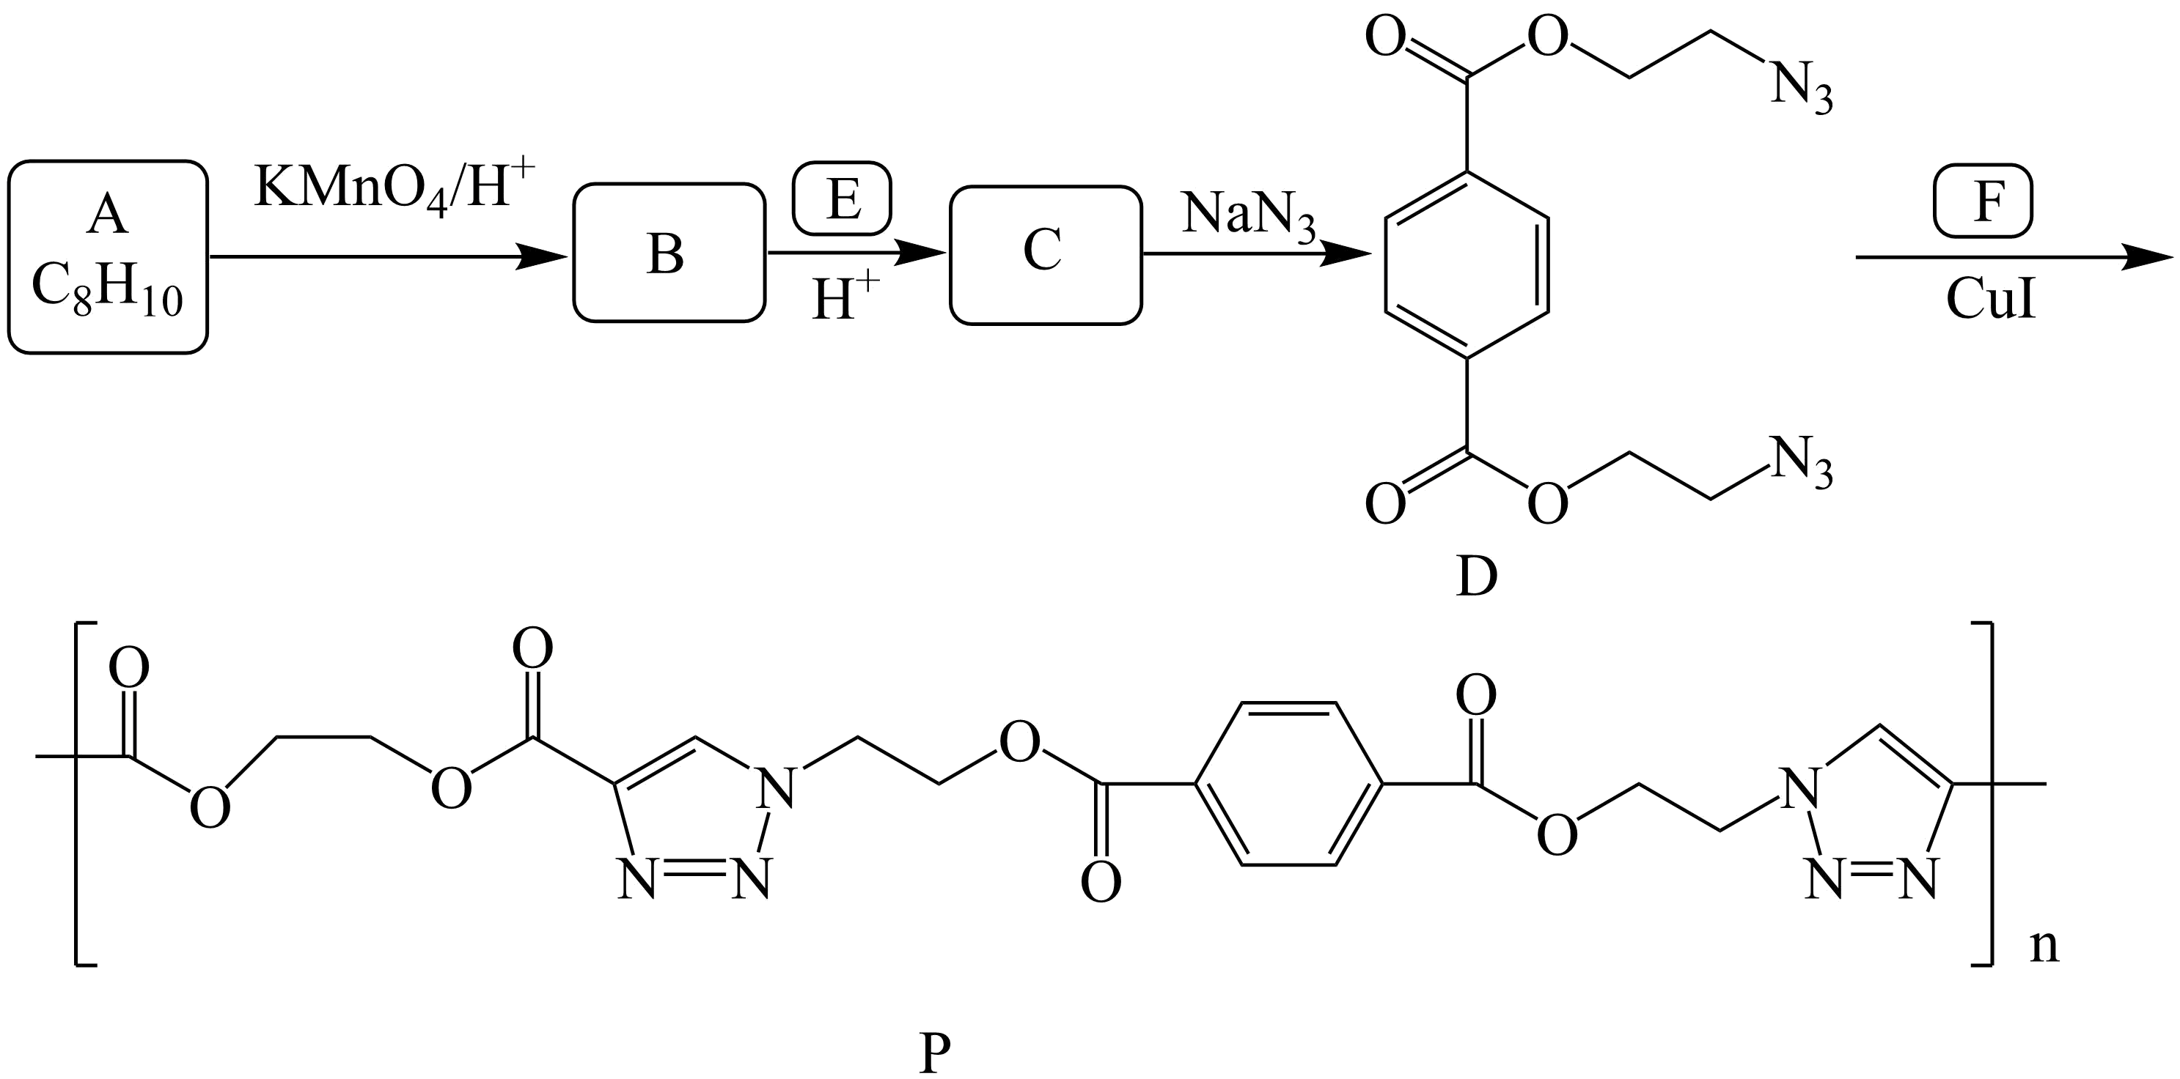

已知：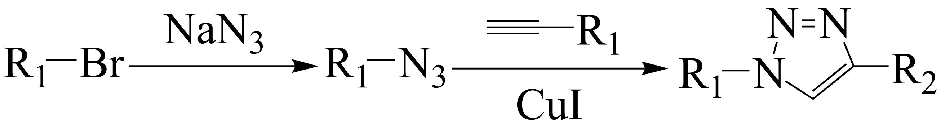

请回答：

(1)化合物A的结构简式是_______；化合物E的结构简式是_______。

(2)下列说法不正确的是_______。

A.化合物B分子中所有的碳原子共平面

B.化合物D的分子式为

C.化合物D和F发生缩聚反应生成P

D.聚合物P属于聚酯类物质

(3)化合物C与过量溶液反应的化学方程式是_______。

(4)在制备聚合物P的过程中还生成了一种分子式为的环状化合物。用键线式表示其结构_______。

(5)写出3种同时满足下列条件的化合物F的同分异构体的结构简式(不考虑立体异构体)：_______。

①谱显示只有2种不同化学环境的氢原子

②只含有六元环

③含有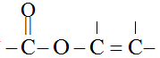结构片段，不含键

(6)以乙烯和丙炔酸为原料，设计如下化合物的合成路线(用流程图表示，无机试剂、有机溶剂任选)_______。

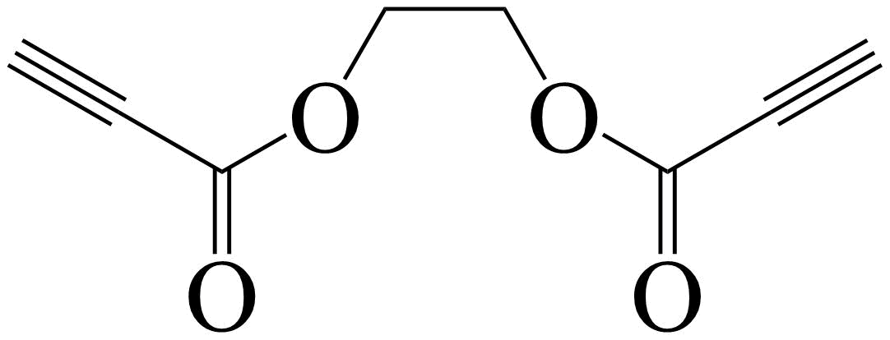

【答案】 (1).  (2). HOCH2CH2Br (3). C (4). 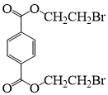+4NaOH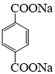+2+2NaBr (5). 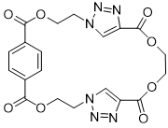 (6). 、、、(任写3种) (7). 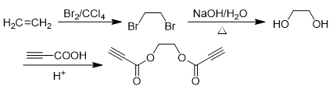

【解析】

【分析】A的分子式为C8H10，其不饱和度为4，结合D的结构简式可知A中存在苯环，因此A中取代基不存在不饱和键，D中苯环上取代基位于对位，因此A的结构简式为，被酸性高锰酸钾氧化为，D中含有酯基，结合已知信息反应可知C的结构简式为，B与E在酸性条件下反应生成，该反应为酯化反应，因此E的结构简式为HOCH2CH2Br，D和F发生已知反应得到化合物P中的五元环，则化合物F中应含有碳碳三键，而化合物P是聚合结构，其中的基本单元来自化合物D和化合物F，所以化合物F应为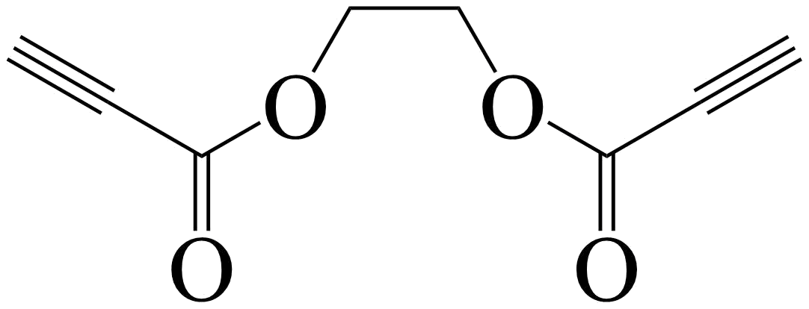。

【详解】(1)由上述分析可知，A的结构简式为；化合物E的结构简式为HOCH2CH2Br，故答案为：；HOCH2CH2Br。

(2)A．化合物B的结构简式为，化合物B中苯环的6个碳原子共平面，而苯环只含有两个对位上的羧基，两个羧基的碳原子直接与苯环相连，所以这2个碳原子也应与苯环共平面，化合物B分子中所有碳原子共平面，故A正确；

B．D的结构简式为，由此可知化合物D的分子式为，故B正确；

C．缩聚反应除形成缩聚物外，还有水、醇、氨或氯化氢等低分子副产物产生，化合物D和化合物F的聚合反应不涉及低分子副产物的产生，不属于缩聚反应，故C错误；

D．聚合物P中含有4n个酯基官能团，所以聚合物P属于聚酯类物质，故D正确；

综上所述，说法不正确的是C项，故答案为C。

(3)中酯基能与NaOH溶液发生水解反应、溴原子能与NaOH溶液在加热条件下能发生取代反应，因此反应方程式为+4NaOH+2+2NaBr。

(4)化合物D和化合物F之间发生反应，可以是n个D分子和n个F分子之间聚合形成化合物P，同时也可能发生1个D分子和1个F分子之间的加成反应，对于后者情况，化合物D中的2个-N3官能团与化合物F中的2个碳碳三建分别反应，可以形成环状结构，用键线式表示为，该环状化合物的化学式为，符合题意，故答案为：。

(5)化合物F的分子式为C8H6O4，不饱和度为6，其同分异构体中含有结构片段，不含键，且只有2种不同化学环境的氢原子，说明结构高度对称，推测其含有2个相同结构片段，不饱和度为4，余2个不饱和度，推测含有两个六元环，由此得出符合题意的同分异构体如下：、、、。

(6)由逆向合成法可知，丙炔酸应与通过酯化反应得到目标化合物，而中的羟基又能通过水解得到，乙烯与Br2加成可得，故目标化合物的合成路线为。